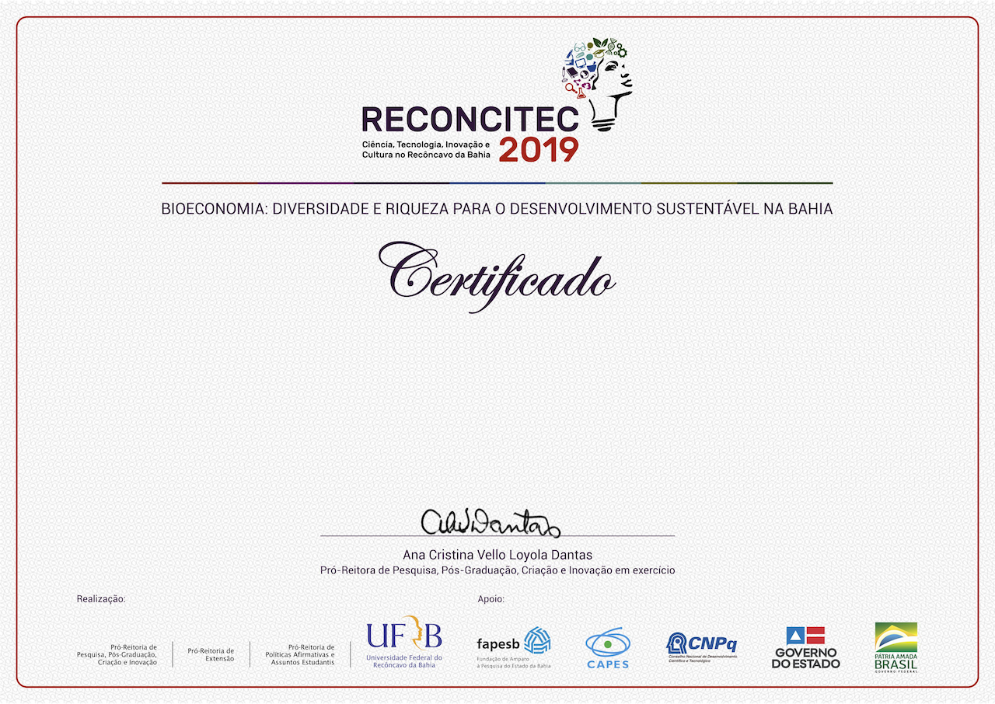

Certificamos que {nome_inscrito} apresentou na modalidade {tipo_apresentacao_inscrito} o trabalho {nome_submissao}, com autoria de {nome_autores}, na V Reunião de Ciência, Tecnologia, Inovação e Cultura do Recôncavo da Bahia (V RECONCITEC),  realizadado nos dias 16 e 17 de outubro de 2019, na Universidade Federal do Recôncavo da Bahia (UFRB), Campus de Cruz das Almas.

17 de outubro de 2019.

Código de autenticação: {codigo_certificado}